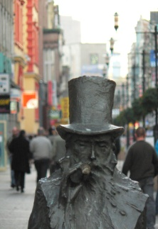

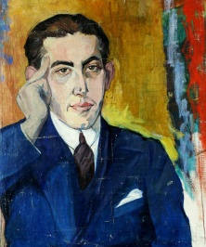
REGULAMIN KONKURSU MAŁYCH FORM TEATRALNYCH
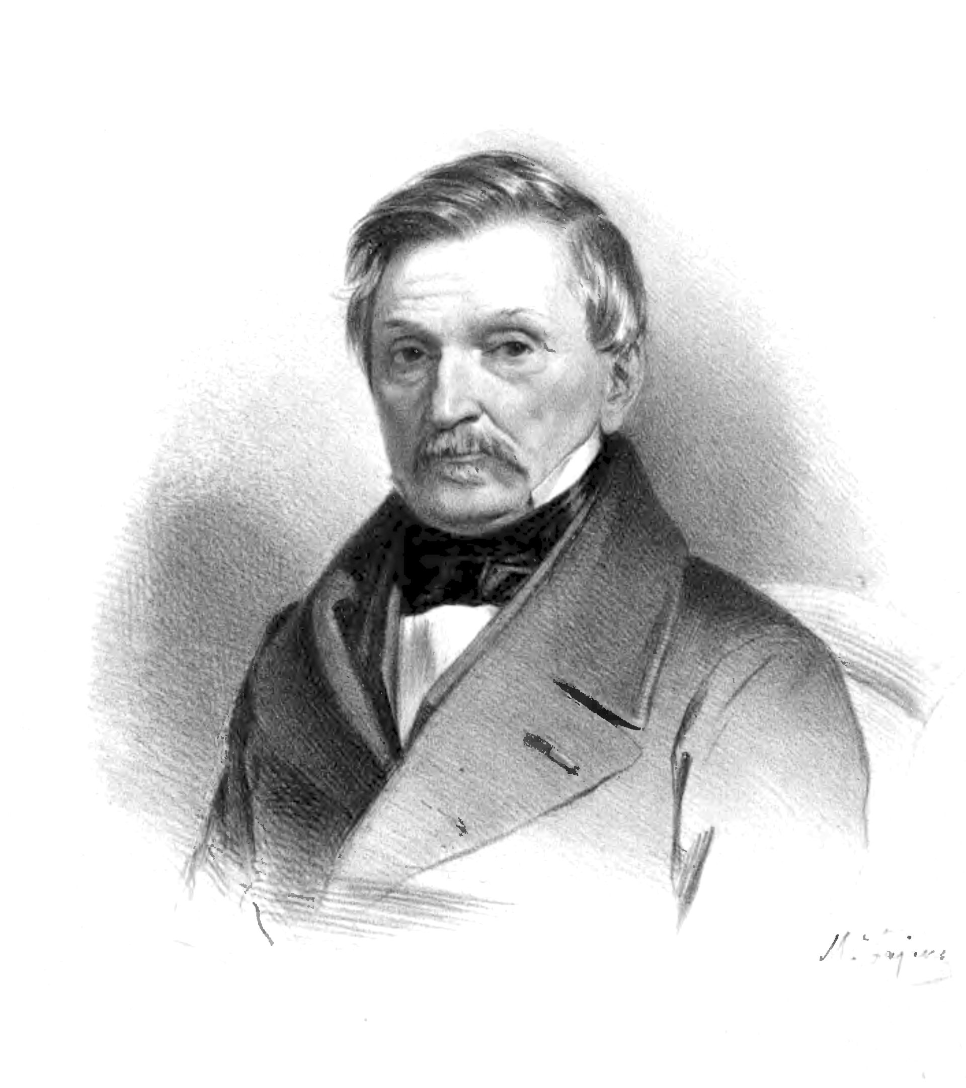
Brzechwołanki i Fredroscenki
Konkurs „Brzechwołanki i Fredroscenki” został objęty
honorowymi patronatami
Instytutu Filologii Polskiej Wydziału Filologiczno-Historycznego Akademii im. Jana Długosza
Częstochowskiego Oddziału
Towarzystwa Historycznego im. Szembeków
Prezydenta Miasta Bytomia Pana Damiana Bartyli

W tym roku mija 225. rocznica urodzin Aleksandra Fredry oraz 120. rocznica urodzin Jana Brzechwy.
Chociaż obaj pisarze żyli i tworzyli w zupełnie innych czasach, to jest coś, co ich znakomicie łączy. Obaj pozostawili teksty przeznaczone dla młodego czytelnika (choć można je czytać niezależnie od wieku). Czyż nie znamy dylematów osiołka, któremu „w żłoby dano” , sporu „Pawła i Gawła”, problemów „Skarżypyty” , „Kłamczuchy” lub „Lenia”?
A zatem proponujemy Wam zabawę teatralną z tekstami obu pisarzy. Przygotujcie interpretację tekstów Aleksandra Fredry lub Jana Brzechwy i pochwalcie się efektem Waszej twórczej pracy na szkolnej scenie. Możecie wybrać teksty dowolne obu autorów, nie tylko te wskazane powyżej.
Udział w Konkursie będzie pretekstem do twórczej pracy i zabawy – na chwilę oderwiemy się od komputerów, telefonów i Internetu. Nasze spotkanie będzie miał walory wychowawcze. Spędzimy wspólnie czas. Wymienimy się doświadczeniami i dorobkiem artystycznym.
Zapraszamy do udziału w Konkursie Małych Form Teatralnych.
Regulamin Konkursu :
- Konkurs przeznaczony jest dla uczniów szkół podstawowych i gimnazjów, także uczestników zajęć pozalekcyjnych.
- Konkurs będzie przebiegał w trzech kategoriach wiekowych :
- Uczniowie młodsi – klasy I – III.
- Uczniowie starsi – klasy IV – VII oraz klasy gimnazjalne.
- Wszyscy powyżsi, do występu których chcą się przyłączyć i wystąpić na scenie Rodzice i Nauczyciele (byleby nie było Ich więcej niż uczniów ;) )
- Do udziału w Konkursie mogą zgłaszać się występujący:
- Indywidualnie – indywidualna teatralizowana recytacja (kostium, rekwizyt, ruch sceniczny, przetwarzanie tekstu – wszystko dozwolone). Dla kategorii a i b. Czas występu do 10 minut.
- W małych grupach (kilka osób) – teatralizacja wiersza (kostium, rekwizyt, ruch sceniczny, przetwarzanie tekstu – wszystko dozwolone). Dla kategorii a, b i c. Czas występu do 20 minut.
- Podczas trwania Konkursu obowiązuje zasada wzajemnego oglądania występów.
- Aby wziąć udział w Konkursie należy zgłosić chęć występu do dnia 20 kwietnia 2018r. według załączonego wzoru. Zgłoszenie można dostarczyć osobiście lub przez adres mailowy : zso5.bytom@wp.pl
- Na pytania dotyczące Konkursu chętnie odpowie Anna Meiser ( 32 2864145 lub anna_meiser@poczta.onet.pl).
- Konkurs odbędzie się w dniu 26 kwietnia 2018 r. od godziny 14.00 (jeśli uczestnicy chcieliby wystąpić w późniejszych godzinach – prosimy o podanie takiej informacji w zgłoszeniu).
- Konkurs odbędzie się na scenie kameralnej w ZSO nr 5 im. J.F. Kennedy’ego w Bytomiu – Miechowicach przy ul. Nickla 19.
- Organizatorzy zapewniają : szatnie dla występujących (możliwość przebrania się), sprzęt nagłaśniający (mikrofony, możliwość wykorzystania ścieżki dźwiękowej zapisanej na pendrive). Organizatorzy nie zapewniają zwrotu kosztów podróży.
- Zostaną przyznane miejsca oraz tytuły Mistrza Sceny w każdej kategorii wiekowej.
- Uczestnicy poprzez zgłoszenie udziału w konkursie wyrażają także zgodę na wykonanie zdjęć oraz przetwarzanie danych (imię, nazwisko, klasa, szkoła, tytuł występu) na potrzeby promocji Konkursu.
- Organizatorzy zastrzegają sobie prawo do wprowadzenia zmian organizacyjnych, jeżeli nastąpi taka konieczność.

WZÓR ZGŁOSZENIA (zgłaszający może sam spisać zgłoszenie, udzielając informacji jak poniżej)
Reprezentowana szkoła lub placówka

Imię i nazwisko Opiekuna uczestnika/ów (Pod czyim kierunkiem przygotowywali się uczestnicy?)

Imię i nazwisko uczestnika/ imiona i nazwiska uczestników

Kategoria wiekowa (a , b, c )

Tytuł występu

Czas trwania występu

Prośby, uwagi, potrzeby

